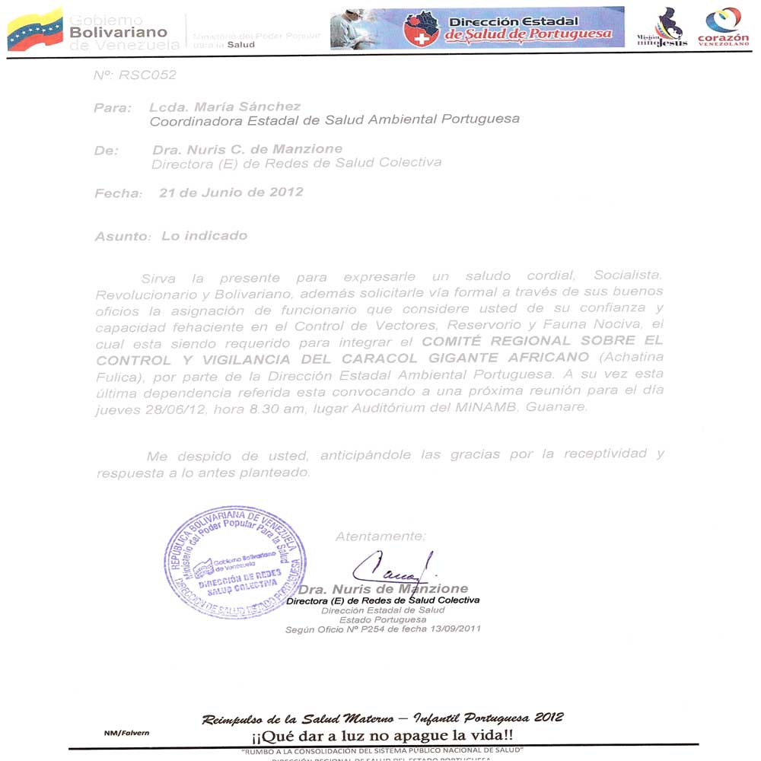

DIRECCIÓN DE SALUD AMBIENTAL PORTUGUESA

No. | Fecha recibido | Para: Coordinador Programa/Fecha | Comisionado a Inspector: | Fecha Comisión

Acarigua, ______ de _________________ de ___________

SOLICITUD DE REVISIÓN DE PROYECTO DE URBANISMOS
Yo _____________________________________, portador (a), C.I. Nº. ___________________,
solicito la revisión del proyecto de: construcción ( ), , ampliación: ( ), modificación ( ), del proyecto urbanístico, destinado a: residencial: ___, unifamiliar: ___, pareadas: ___, continuas: ___; multifamiliar: ___; industrial: ___; comercial: ____; asistencial: ___; otro (especifique) ____, denominado:____________________________________________________________; a construir en ____________________________________________, localidad: ___________________, municipio: _____________________, estado Portuguesa; donde estoy consignando los planos y recaudos siguientes:
PROYECTO DE INSTALACIONES SANITARIAS
1. A C U E D U C T O

1.1 Sistema de abastecimiento de agua: memoria descriptiva. 1.2 Aprobación de las fuentes de abastecimiento: Pozo profundo. 1.3 Plano de conjunto del sistema. 1.4 Plano de planta de la red de distribución. 1.5 Análisis hidráulico del proyecto: hipótesis de cálculo. 1.6 Plano de detalles de la tubería. 1.7 Plano individuales de componentes especiales del sistema. 1.8 Planos estructurales de los estanques, estaciones de bombeo.

2. CLOACAS
2.1 Memoria descriptiva. 2.2 Cálculos hidráulicos del sistema de recolección, tratamiento y disposición de aguas residuales. 2.3 Planos de planta de los tramos, de conducción del sistema. 2.4 Planos de perfiles, referidos a la topografía modificada. 2.5 Planos de detalles. 2.6 Planos de detalles (planta tratamiento), cálculos. 2.7 Planos, memoria descriptiva para los sistemas particulares de disposición de aguas servidas (séptico-sumidero, campos de riegos, lecho filtrantes, entre otros)

3. SISTEMA DE CAPTACIÓN, CONDUCCIÓN Y DISPOSICIÓN AGUAS DE LLUVIA
3.1 Memoria descriptiva. 3.2 Cálculos hidráulicos del sistema. 3.3 Aprobación de la descarga a colector existente (ente responsable). 3.4 Plano de conjunto del sistema referido a la topografía modificada. 3.5 Plano de perfiles. 3.6 Planos de detalles. 3.7 Drenajes superficiales, perfiles longitudinales, secciones transversales, cálculos hidráulicos.

NOTA: En caso de pozo profundo y planta de tratamiento,
tramitar permisología individual.

Atentamente,

NOMBRES Y APELLIDOS | C. I. No.: | TELÉFONO: | FIRMA:

Inutilizar Timbre Fiscal
(2 de 0,01 –verdes-)
SERVICIO DE GESTION DE RIESGOS SANITARIO AMBIENTAL REGIÒN VII
Calle 31 Edf. Malariología, 2da. Planta, puerta 35, Acarigua
Teléfono: 0255-6157403 (directo) 6212340, Ext. 106 FAX: 0255-6210084
-2-

PARA USO DEL JEFE DE SERVICIO

REVISADO POR: |  | FECHA DE REVISIÓN | FIRMA
MEVM/nmr

